深圳实验学校高中部高二年级数学周周练
一、选择题
1．已知A（-3，1，4），则点A 关于 x轴对称的点的坐标为（ ）
A （-3，-1，4） B （-3，-1，-4） C （3，1，4） D （3，-1，-4）
2. 已知点A（1，0，0），B（0，1，0），C（0，0，1），则面ABC的法向量可以是（ ）
A、（1，1，1） B、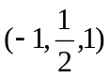 C、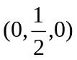 D、（-1，0，1）
3. 已知向量a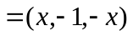, 向量b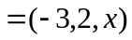，若ab ，则实数的值是（ ）
A． 或2 B.1或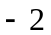 C.或 D.1或2
4. 在正方体ABCD-A₁B₁C₁D₁中，异面直线AC与A₁B所成角等于（ ）
A.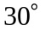 B.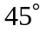 C.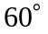 D.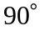
5．如图，在平行六面体ABCD–A₁B₁C₁D₁中，M为AC与BD的交点．若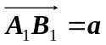,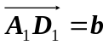,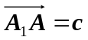,则下列向量中与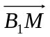相等的向量是（ ）
D
A
B
A₁
B₁
C₁
D₁
M
A．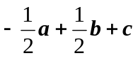 B．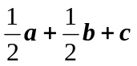
C．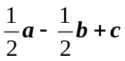 D．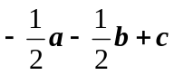
6. 已知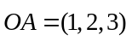，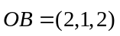，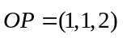，点Q在直线OP上运动，则当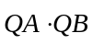取得最小值时，点Q的坐标为 （ ）
A．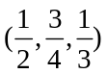 B．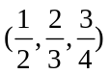 C．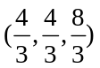 D．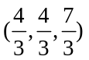
7．已知点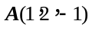关于面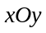的对称点为，而关于轴的对称点为，则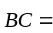（ ）
Ａ．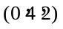 Ｂ．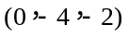 Ｃ．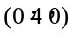Ｄ．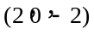
8.已知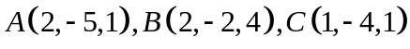，则向量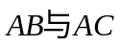的夹角为（ ）
A. 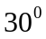 B.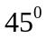 C.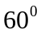 D.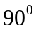
9．已知△ABC的三个顶点为A（3，3，2），B（4，－3，7），C（0，5，1），则BC边上的 中线长为（ ）
A．2 B．3 C．4 D．5
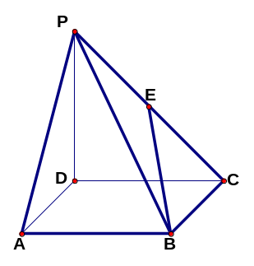
10.如图四棱锥P-ABCD的的底面是正方形，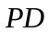面，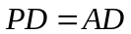，为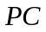的中点，则异面直线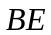与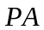所成角的余弦值等于（ ）
A. B.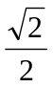 C.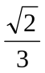 D.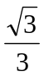

11.如图，在平行六面体ABCD–A₁B₁C₁D₁中，M为AC与BD的交点．若,,,则下列向量中与相等的向量是（ ）
A． B．
D
A
B
A₁
B₁
C₁
D₁
C． D．
12．如图，在四棱锥P—ABCD中，侧面PAD为正三角形，底面ABCD为正方形，侧面PAD⊥底面ABCD，M为底面ABCD内的一个动点，且满足MP=MC，则点M在正方形ABCD内的轨迹为 ( ）
M

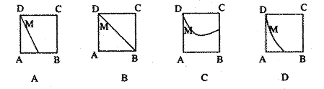

二、填空题
13. 已知＝（2，－1，3），＝（-4，2，x），若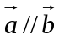，则x＝ .
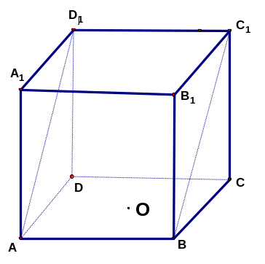
14. 已知A、B、C三点不共线，M、A、B、C四点共面，则对平面ABC外的任一点O，有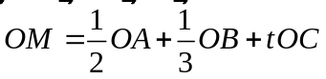,则t＝ .
15. 如图，在正方体ABCD—A₁B₁C₁D₁中，二面角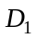-AB-D的大小为 .
16. 已知M（1-t，2t－1，0），N（2，t，t），则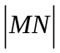的最小值是_________.
17．已知空间三点的坐标为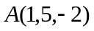，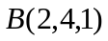，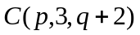，若A、B、C三点共线，则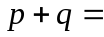 .
18. 已知A、B、C三点不共线，M、A、B、C四点共面，则对平面ABC外的任一点O，有,则t＝ .
19．已知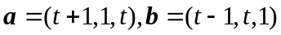，则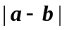的最小值为________.
20．已知△ABC的顶点为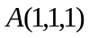，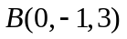，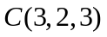，则△ABC的面积是 ．

空间向量与立体几何答案：
- 选择题
BACCAC BC BAAA

二、填空题
13、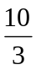 14、 15、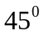 16、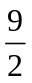
17、5 18、 19、2 20、

